國家發展委員會 新聞稿

發布日期：108年12月30日
發布單位：管制考核處
公共建設計畫審議、預警及退場機制成果斐然，108年度公共建設計畫達成率可望再創新高
為使政府資源充分有效運用，帶動經濟發展，國發會以公共建設全生命週期概念，訂定「公共建設計畫審議、預警及退場機制」，經行政院核定自107年起實施，以加強計畫各階段管理，促使計畫加速落實執行。在預警機制與行政院工程會公共建設督導會報相互搭配下，107年整體公共建設計畫預算達成率高達93.71%，創近7年最佳表現。
為再提升公共建設計畫達成率，108年國發會除賡續推動預警機制外，更將預警計畫由46項擴增至60項，以加強管理，同時協助部會解決問題。截至11月底，整體公共建設計畫經費達成率為74.21%，與107年度同期相同；60項預警計畫方面，預算達成率為73.45%，較107年度同期之67.7%增加5.75個百分點，在各部會持續加強管控進度及里程碑之下，108年度達成率可望再創新高。除了整體執行情形良好外，109年農曆年前更有多項計畫將陸續完成，包括：台9線蘇花公路山區路段改善計畫、農業生物科技園區擴充計畫、全國水環境改善計畫-雲林縣莿桐礫間淨化工程計畫等，對於便捷城鄉交通、促進產業發展、帶動地方繁榮、改善生活環境等，均有非常顯著的功效。
展望109年，依中央政府總預算案資料顯示，公共建設經費將較108年增加約800億元；另依行政院主計總處推估之109年GDP結構分析，固定資本形成將增加約2,060億元，其中受臺商回臺投資效應，民間投資預估增加1,480餘億元，政府部門將增加580億元。面對公共建設經費持續增加，國發會已分析過去造成公共建設計畫落後之主要原因，除將藉由計畫審慎規劃、強化風險預警及充分行政溝通協調等作為予以防杜外，另將透過實地機動性查證、結合工程會每月召開之公共建設督導會報等，積極協助主辦機關排除困難，加速計畫執行。至於因民間營建需求暢旺可能衍生之勞動力不足，砂石、鋼材等料源緊俏等情形，國發會及工程會已密切注意，並請各相關部會及早規劃、妥擬對策，以維持市場穩定，確保計畫順利推動。
此外，為使計畫管理更為精準有效，國發會將針對近15年所累積超過4,000項之公共建設計畫管理相關資料，以及各計畫主辦機關與工程會之資料，進行垂直及水平整合，建立政府計畫資料庫，導入大數據診斷分析，期能再優化計畫審議品質、有效掌握及預判執行狀態、落實執行效益分析，真正實現計畫全生命週期管理並提供未來決策建議，使國家有限資源發揮最大效益。

聯絡人：鄒副處長勳元、傅科長傳鈞
聯絡電話：02-2316-5300#6601、6630

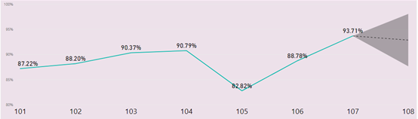
108年
- 上限94.54%
- 下限87.25%
- 平均90.97%

108年度計畫經費達成率預測
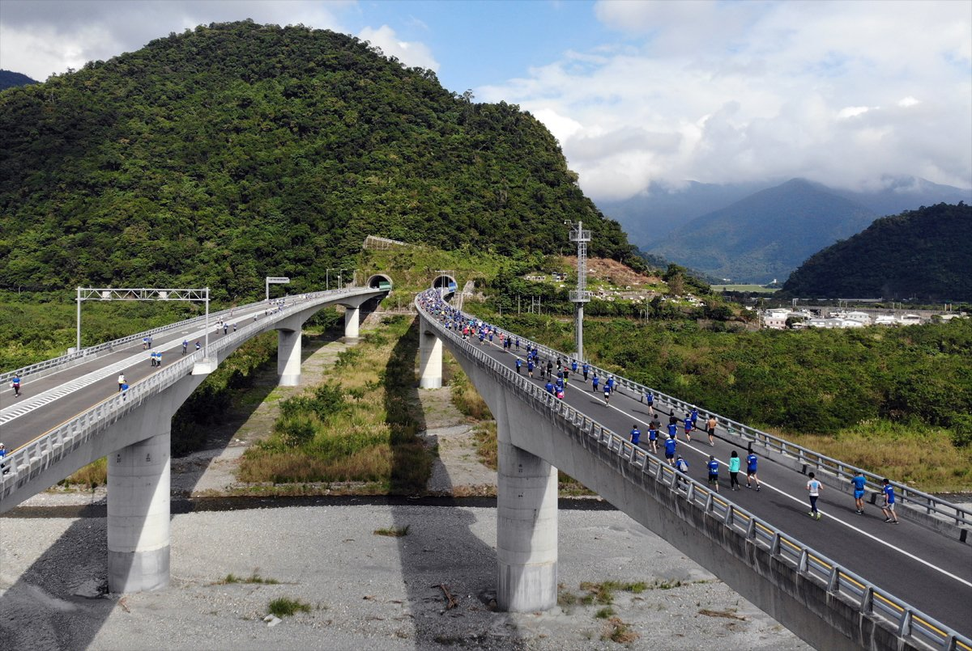

108年12月20日經濟日報報導蘇花改通車前舉辦馬拉松活動。照片來源：宜蘭縣體育會。

